МОУ СОШ №1
р.п. Чаадаевка

Неделя
детской книги

2010

Неделя детской книги
в нашей школе проходила в 2 этапа: с 07. 03- 15.03, 19.04.
Первое мероприятие для первоклассников «Прощание с букварем проходило23 марта. Учитель данного класса - Смольянова О.В. с помощью библиотекаря подготовили очень занимательное, интересное мероприятие. Родители были тоже приглашены. Самые активные родители участвовали в конкурсе, где почувствовали себя такими же первоклассниками, как их дети.
Детям мероприятие очень понравилось. В заключении слово предоставлялось библиотекарю, где дети были награждены книгами в знак того, что теперь они умеют читать. Все обещали регулярно читать и посещать библиотеку.
Первое посещение библиотеки первоклассниками, которое прошло 19.03.показало, что дети уже умеют работать с книгой. Мы выяснили, чего книга биться и как с ней обращаться. Всем первоклассникам завели карточки. В первый же день дети выбрали себе книги почитать.
В завершение недели детской книги был проведен КВН «В стране сказок».19.04.2010г. Принимали участие команды «Пчелки»1 класса, «Солнышки»2 класса, «Умники и умницы» 3 класса, «Чебурашка» 4 класса.
КВН начинался, как и положено, с конкурса «Визитная карточка.» Каждая команда представила эмблемы и девиз команды. Не обошлось в сказочном КВНе без «Музыкального конкурса».
Особенно активны дети были в конкурсе «Хорошо ли вы знаете сказки?»

Все конкурсы оценивало жюри из 4 человек.
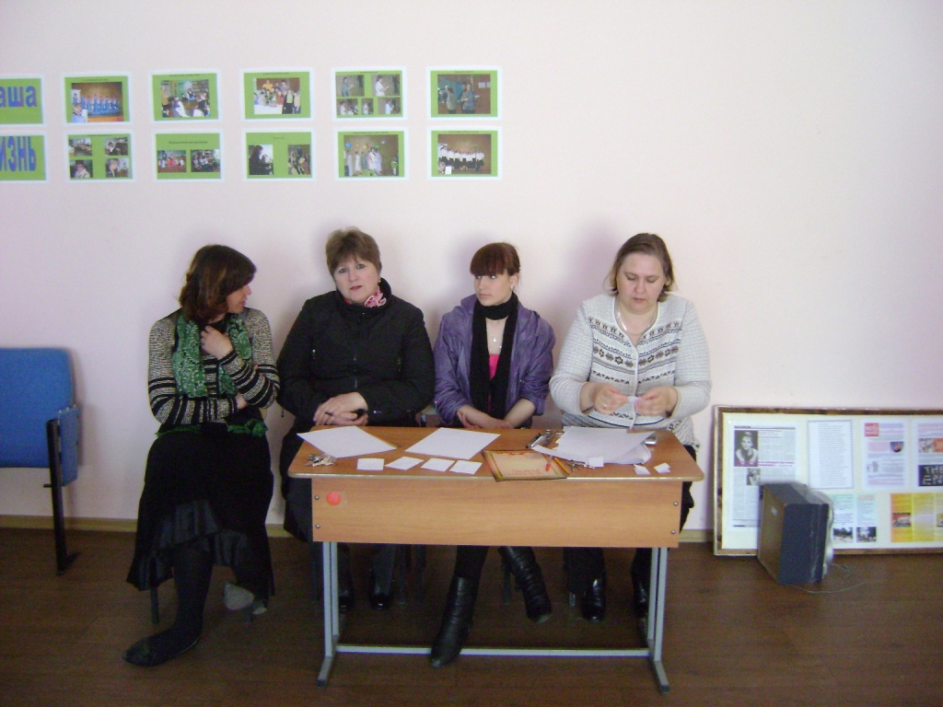

По итогам КВНа места были распределены следующим образом:
1 место- команда 1 класса «Пчелки»;
2 место- команда 2 и 3 класса «Солнышки», «Умники и умницы»;
3 место – команда 4 класса «Чебрашка».
Особую благодарность за организацию КВНа выразили родители учащихся.

Сценарий праздника

